1. 确认单/预算确认单加上金额合计

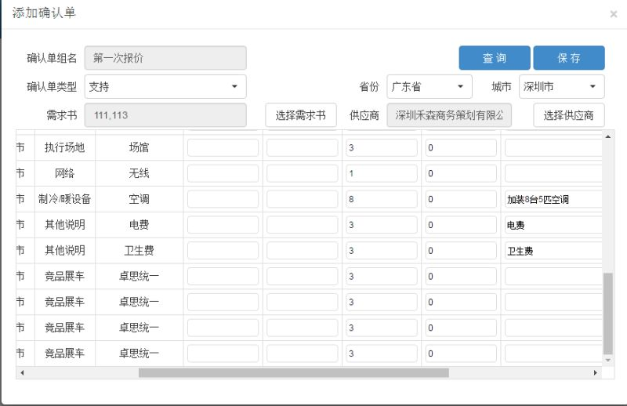

1. 结算单中的各项内容顺序与确认单不一致（之前已反馈过）

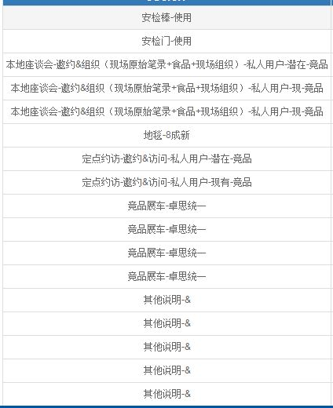

1. 需求书中备注的内容请同时同步到结算单中
2. 结算单中追加说明能否增加空白行以便我们自行填写之前报价没出现但是需要追加的费用内容
3. 写项目委托协议的时候在选择确认单的时候请增加全选功能按钮
4. 填写结算单的时候，第一次漏掉了一项没有填写数量，点击了保存，后来又重新填写的时候总是会提示在审核中，不能保存，但是我没有提交结算审核

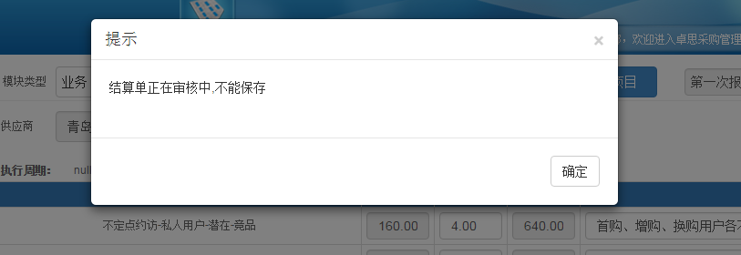

1. 立项、需求书、确认单中各项增加删除按钮